UI界面

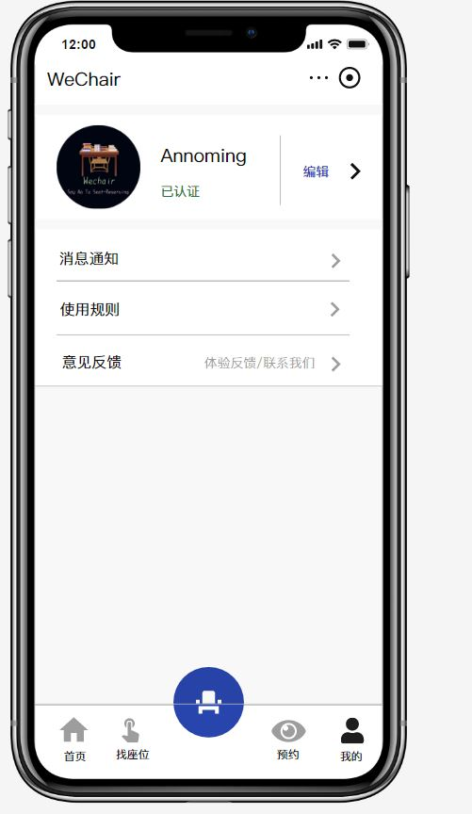

外部接口

小程序登录模块与微信后台的接口

//查看是否授权

wx.getSetting({

success (res){

if (res.authSetting['scope.userInfo']) {

// 已经授权，则获取用户唯一标识和session会话维持

wx.login({

success (res) {

if (res.code) {

//发起网络请求

wx.request({

url: 'https://test.com/onLogin',

data: {

code: res.code

}

success (res) {

if(res.data.length == 80){

//返回用户唯一标识和session会话维持码成功

wx.getUserInfo({

success: function(res) {

//将用户信息存入全局data中

//调用 getUserInfo 获取头像昵称

app.userInfo.data = res.getUserInfo;

}

})

//将后端传来的字符串转成json对象

var obj = JSON.parse(str);

//接着将用户唯一标识和session存入全局storage

wx.setStorage({

key:"userId",

data:obj.userid

})

wx.setStorage({

key:"session",

data:obj.session

})

}

}

})

} else {

console.log('登录失败！' + res.errMsg)

}

}

})

}

}

})

小程序扫码访问手机摄像头或相册接口:

wx.scanCode({

//调用成功则放回调用结果

success (res) {

//res.data能够获取座位的号码

}

})

小程序获取用户地理位置接口：

wx.getSetting({

success(res) {

if (!res.authSetting['scope.userLocation']) {

wx.authorize({

scope: 'scope.userLocation',

success () {

// 用户已经同意小程序使用定位，后续调用 wx.getLocation 接口不会弹窗询问

wx.getLocation({

type: 'wgs84',

success (res) {

//获取用户的地理位置

const latitude = res.latitude

const longitude = res.longitude

const speed = res.speed

const accuracy = res.accuracy

}

})

}

})

}

}

})

内部接口：

登录验证接口：

www\login_check.jsp

在验证登录时，调用该接口，传入的参数为用户唯一标识userid和session会话维持

|  |  |  |  |
| --- | --- | --- | --- |
| 参数名 | 类型 | 长度 | 备注 |
| Userid | String | 255字节 | 必填 |
| Session | String | 255字节 | 必填 |

如果用户存在且会话维持码正确返回111，如果用户存在但还是会话维持码不正确返回112，如果用户不存在则返回113。

实名认证验证接口:

在进行实名认证时，调用该接口，传入的参数为用户唯一标识userid和session会话维持

www\identify_judeg.jsp

|  |  |  |  |  |
| --- | --- | --- | --- | --- |
| 数据别称 | 数据名 | 数据类型 | 数据长度 | 备注 |
| 用户名 | name | char | 64 |  |
| 联系手机 | phone | Int | 20 |  |
| 绑定微信 | chair | char | 64 |  |
| 实名状态 | station | char | 128 |  |

如果用户未验证且会话维持码正确返回131，如果用户验证后但还是会话维持码不正确返回132。

座位状态判断接口:

www\seat_judeg.jsp

该接口为座位状态判断接口，传入的参数为座位号、用户唯一标识userid

|  |  |  |  |
| --- | --- | --- | --- |
| 参数名 | 类型 | 长度 | 备注 |
| Seat_num | Int | 11字节 | 必填 |
| Userid | String | 255字节 | 必填 |

再扫二维码的情况下，如果座位是自己预约的或自己进行暂离的，则返回120，如果座位被预约了，但是不是自己预约的返回121，如果座位的状态是暂离的，则返回122。在不是扫码的情况下，已经被预约返回123。